Στην ομάδα του κρέατος μπορείς πρωτεΐνες και
σίδηρο να βρεις!

Ποια τρόφιμα ανήκουν στην ομάδα του κρέατος;
Κόκκινο κρέας

Πουλερικά

Τι μου προσφέρουν;
Συστατικά απαραίτητα για γερούς μυς και πολύτιμα για τη σωματική και νοητική ανάπτυξη!

Πρωτεΐνες Σίδηρο Βιταμίνη Β12

Αυγό

Ήξερες ότι….

Καλό είναι να προτιμάμε το πιο άπαχο κρέας και να αφαιρούμε το ορατό λίπος, όπως η πέτσα στο
κοτόπουλο.

Είναι πολύ σημαντικό να τηρούμε τους κανόνες υγιεινής όταν χειριζόμαστε ωμό κρέας, και ιδιαίτερα κοτόπουλο, για να μην αναπτυχθούν πολλά μικρόβια.

Είναι προτιμότερο να αποφεύγουμε τα αλλαντικά
και τα επεξεργασμένα κρεατοπαρασκευάσματα γιατί περιέχουν μεγάλες ποσότητες λίπους και αλατιού.


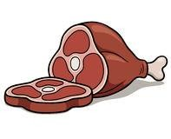
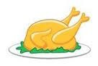
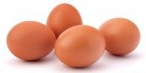


Το αυγό αποτελείται από 3 μέρη;
Το κέλυφος, το ασπράδι που περιέχει πρωτεΐνες και τον κρόκο
που περιέχει πολλά λιπαρά.

Στην ομάδα του κρέατος μπορείς πρωτεΐνες και σίδηρο να βρεις!
Ας ξαποστάσουμε λίγο..έλα να παίξουμε!
Τι θα φάμε σήμερα;
Βρες τις κρυμμένες λέξεις (6 λέξεις)

Ε | Δ | Γ | Α | Λ | Ο | Π | Ο | Υ | Λ | Α | Α | Ρ
Α | Σ | Δ | Φ | Α | ς | Τ | Η | Ω | Τ | Υ | Α | Ρ
Ρ | Α | Α | Φ | Γ | Μ | Χ | Γ | Α | Ξ | Γ | Ρ | Ε
Ν | Φ | Κ | Ο | Τ | Ο | Π | Ο | Υ | Λ | Ο | Φ | Σ
Ι | Γ | Χ | Γ | Υ | Σ | Α | Σ | Η | Ξ | Κ | Τ | Δ
Υ | Ξ | Ε | Ω | Τ | Χ | Δ | Σ | Α | Δ | Φ | Ω | Α
Γ | Ν | Α | Χ | Χ | Α | Ξ | Ρ | Υ | Θ | Δ | Σ | Σ
Ω | Δ | Χ | Ο | Ι | Ρ | Ι | Ν | Ο | Δ | Ρ | Τ | Υ
Β | Β | Ε | Ρ | Σ | Ι | Σ | Α | Τ | Ρ | Φ | Θ | Ι
Μπορείς να βρεις τη λέξη της μεσοστοιχίδας;
- Περιέχει πολλά λιπαρά στο αυγό… ‗‗ ‗‗ ‗‗ ‗‗ ‗‗ ‗‗
- Πολύ σημαντική στα ωμά κρέατα…. ‗‗ ‗‗ ‗‗ ‗‗ ‗‗ ‗‗ ‗‗ ‗‗ ‗‗ ‗‗ ‗‗ 3)Απαραίτητο συστατικό για γερούς ‗‗ ‗‗ ‗‗ ‗‗ ‗‗ ‗‗ ‗‗ ‗‗ ‗‗
μυς….
- Είναι προτιμότερο σχετικά με το ‗‗ ‗‗ ‗‗ ‗‗ ‗‗ κόκκινο κρέας…
- Τα αλλαντικά έχουν πολύ…. ‗‗ ‗‗ ‗‗ ‗‗ ‗‗ 6)Πλούσια πηγή πρωτεϊνών ‗‗ ‗‗ ‗‗ ‗‗ ‗‗ ‗‗ ‗‗ στο αυγό...
- Το λουκάνικο,το ζαμπόν ‗‗ ‗‗ ‗‗ ‗‗ ‗‗ ‗‗ ‗‗ ‗‗ ‗‗ και το μπέικον είναι…
- Σοβαρή ασθένεια που μπορεί να μεταδοθεί ‗‗ ‗‗ ‗‗ ‗‗ ‗‗ ‗‗ ‗‗ ‗‗ ‗‗
από το ωμό αυγό και κοτόπουλο…
Η κάθετη λέξη που σχηματίζεται είναι
Ας κάνουμε την αντιστοίχιση..
Τι περιέχουν σε μεγαλύτερη ποσότητα τα παρακάτω τρόφιμα;
α) πέτσα κοτόπουλου 1.Λίπος β) ασπράδι αυγού
γ) στήθος κοτόπουλου
δ) κρόκος αυγού 2.Πρωτεΐνες

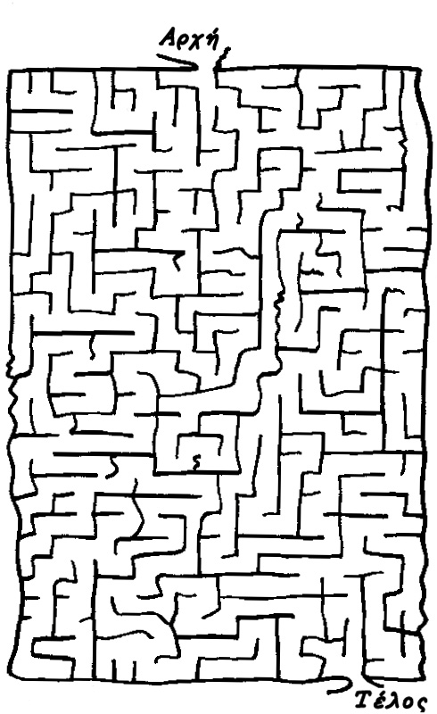
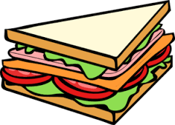

Στην ομάδα του κρέατος μπορείς πρωτεΐνες και σίδηρο να βρεις!

Βοήθησε το παιδάκι να φτάσει στο γευστικό σνακ…

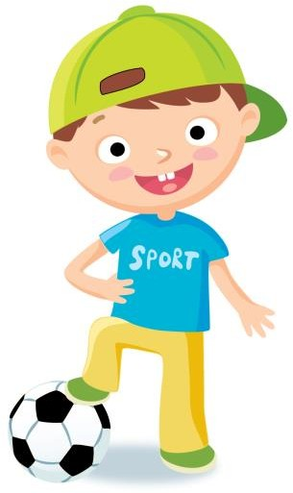


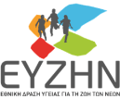
Στην ομάδα του κρέατος μπορείς πρωτεΐνες και σίδηρο να βρεις!

Μήπως σας άνοιξε η όρεξη; Ας δοκιμάσουμε να φτιάξουμε μια νόστιμη σαλάτα.. Θα χρειαστούμε:
- 1 βραστό αυγό
- 1 ντομάτα
- 1 αγγούρι
- ½ ματσάκι μαϊντανό
- 2 κουταλιές της σούπας ελαιόλαδο
- 1 κουταλιά της σούπας ξύδι
- αλάτι
- Πιπέρι
ΕΚΤΕΛΕΣΗ:
  - Kόβω το αυγό στη μέση
  - Κόβω τη ντομάτα σε κομμάτια
  - Καθαρίζω το αγγούρι και το κόβω σε κομμάτια
  - Ψιλοκόβω το μαϊντανό
  - Βάζω τα υλικά που ετοίμασα σε ένα μπολ
  - Προσθέτω ελαιόλαδο ,ξύδι ,αλάτι, πιπέρι
  - Ανακατεύω όλα τα υλικά μαζί

Παιδιά ένα πολύ νόστιμο και υγιεινό σνακ είναι σάντουιτς με κομματάκια κοτόπουλουpή αυγό αντί για αλλαντικά.
Δοκιμάστε το και θα με θυμηθείτε !!

Δημιουργία Υλικού:
Kερασία Κορρέ, φοιτήτρια τμήματος Διαιτολογίας –
Διατροφής, Χαροκόπειο Πανεπιστήμιο

Επιμέλεια:
Επιστημονική Ομάδα Υλοποίησης

Λύσεις

Κρυπτόλεξο

Ε | Δ | Γ | Α | Λ | Ο | Π | Ο | Υ | Λ | Α | Α | Ρ
Α | Σ | Δ | Φ | Α | Α | Τ | Η | Ω | Τ | Υ | Α | Ρ
Ρ | Α | Α | Φ | Γ | Μ | Χ | Γ | Α | Ξ | Γ | Ρ | Ε
Ν | Φ | Κ | Ο | Τ | Ο | Π | Ο | Υ | Λ | Ο | Φ | Σ
Ι | Γ | Χ | Γ | Υ | Σ | Α | Σ | Η | Ξ | Κ | Τ | Δ
Υ | Ξ | Ε | Ω | Τ | Χ | Δ | Σ | Α | Δ | Φ | Ω | Α
Γ | Ν | Α | Χ | Χ | Α | Ξ | Ρ | Υ | Θ | Δ | Σ | Σ
Ω | Δ | Χ | Ο | Ι | Ρ | Ι | Ν | Ο | Δ | Ρ | Τ | Υ
Β | Β | Ε | Ρ | Σ | Ι | Σ | Α | Τ | Ρ | Φ | Θ | Ι

Μεσοστοιχίδα

K Ρ Ο Κ Ο Σ
Κ Α Θ Α Ρ Ι Ο Τ Η Τ Α Π Ρ Ω Τ Ε Ι Ν Ε Σ
Α Π Α Χ Ο Α Λ Α Τ Ι
Α Σ Π Ρ Α Δ Ι Α Λ Λ Α Ν Τ Ι Κ Α
Σ Α Λ Μ Ο Ν Ε Λ Α
Η κρυμμένη λέξη είναι :ΚΡΕΑΤΙΚΑ

Αντιστοίχηση α1, β2, γ2, δ1

Δημιουργία Υλικού:
Kερασία Κορρέ, φοιτήτρια τμήματος Διαιτολογίας –
Διατροφής, Χαροκόπειο Πανεπιστήμιο

Επιμέλεια:
Επιστημονική Ομάδα Υλοποίησης

